Opgavenformulier voor optocht Vortum-Mullem
Dit jaar wordt de optocht op carnavalszondag (11 februari 2024) gehouden in Vortum-Mullem. Aanvang 12:00 uur, opstellen om 11:45 uur op de St. Cornelisstraat (gezien vanaf de Provincialeweg) in de richting van ‘’Knillus’’.
De jury zal jureren op de volgende punten:
- Thema (heeft het iets met carnaval, Vortum-Mullem of … te maken)
- Originaliteit
- Opbouw, verzorgen en afwerking
- Presentatie
De prijsuitreiking is op 11 februari in ‘’Knillus’’ tijdens het prijzenbal. Het opgavenformulier dient ingeleverd te worden vóór 5 februari 2024 bij Nadine de Bruijn (St. Cornelisstraat 43 Vortum-Mullem, 06-31386580).
Na opgaven zal er een bevestiging gestuurd worden naar het opgegeven e-mailadres, met informatie over ophalen van het startnummer. Deze niet ontvangen op 5 februari graag contact opnemen met Nadine.
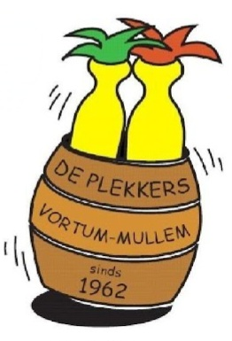
We hopen op een mooie optocht met mooie deelnemers.
_____________________________________________________
NAAM: _______________________________________
TELEFOON:___________________________________
ADRES: ______________________________________
E-MAIL:_______________________________________
VOORSTELLING:_______________________________
Categorie (doorhalen wat niet van toepassing is)
Kinder-/volwassenoptocht
Eenling/Paar/Groep/Wagen
Muziek aanwezig: Ja/Nee
Wij geven ons op voor de optocht in Vortum-Mullem en zijn bekend met het reglement en dat meedoen gebeurt op eigen risico.

Handtekening deelnemer: Handtekening ouder van
minderjarige deelnemers:

